HRVATSKI CRVENI KRIŽ
Zagreb, Ulica Crvenog križa 14

KLASA: 406-03/25-08/69
URBROJ: 101-12-25-5
Zagreb, 3. prosinca 2025.

POZIV NA DOSTAVU PONUDE
ZA PREDMET NABAVE:
Nabava sklopivih šatora i pagoda
1. izmjena Poziva na dostavu ponude

Izmjene su označene crvenom bojom

Sadržaj
1. OPĆI PODACI 3
1.1. Podaci o naručitelju 3
1.2. Osobe zadužene za komunikaciju s ponuditeljima 3
1.3. Vrsta postupka nabave 3
1.4. Vrsta ugovora o nabavi 3
2. PODACI O PREDMETU NABAVE 3
2.1. Opis, količina i način nuđenja predmeta nabave 3
2.2. Mjesto isporuke 4
2.3. Rok isporuke 4
3. OBVEZNI RAZLOZI ZA ISKLJUČENJE GOSPODARSKOG SUBJEKTA 4
4. PODACI O PONUDI 5
4.1. Sadržaj ponude 5
4.2. Način izrade ponude 5
4.3. Način određivanja cijene ponude 5
4.4. Kriterij za odabir ponude 6
4.5. Jezik i pismo ponude 6
4.6. Rok valjanosti ponude 6
5. OSTALE ODREDBE 6
5.1. Rok i način za dostavu Ponuda: 6
5.2. Otvaranje ponuda 6
5.3. Rok, način i uvjeti plaćanja 6
5.4. Prilozi 6

OPĆI PODACI

Podaci o naručitelju
Naziv Naručitelja: Hrvatski Crveni križ
Adresa/sjedište Naručitelja: Zagreb, Ulica Crvenog križa 14
OIB: 72527253659
Broj telefona: 01/4655 814

Osobe zadužene za komunikaciju s ponuditeljima
Ivan Usmiani, adresa elektroničke pošte: ivica.usmiani@hck.hr
Toni Sikirić, adresa elektroničke pošte: toni.sikiric@hck.hr

Vrsta postupka nabave
Javno nadmetanje.

Vrsta ugovora o nabavi
Ugovor o nabavi robe bit će sklopljen sukladno uvjetima iz ove dokumentacije i ponudi odabranog Ponuditelja.

PODACI O PREDMETU NABAVE

Opis, količina i način nuđenja predmeta nabave
Predmet nabave je 60 komada sklopivih šatora i 60 komada pagoda s uključenim tiskom oznake Hrvatskog Crvenog križa na sve četiri strane platna šatora i pagoda. Predmet nabave se nabavlja sukladno Smjernicama za osiguravanje zaliha materijalnih sredstava za djelovanje Hrvatskog Crvenog križa u kriznim situacijama.
Primjer tiska oznake Hrvatskog Crvenog križa na pagodi:
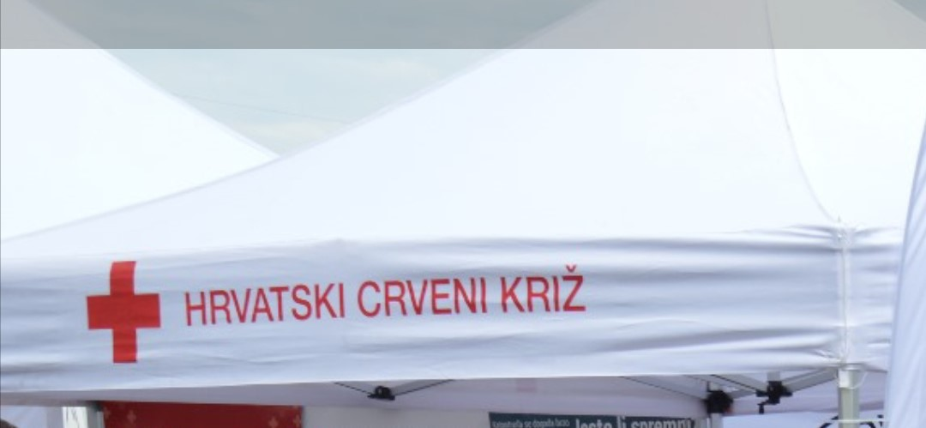

Specifikacije tiska:
- Visina slova: 8 cm,
- Znak Crveni križ 24x24 cm i širina znaka 8 cm,
- Ukupna dužina natpisa sa znakom je 152 cm,
- Tisak je isti za šatore i pagode.
Oznaka Hrvatskog Crvenog križa koju je potrebno tiskati na šatore i pagode nalazi se u prilogu ovog Poziva.

Mjesto isporuke
Nacionalni logistički centar Hrvatskog Crvenog križa, Savska cesta 89D, Sesvete-Jelkovec, sukladno prethodnom dogovoru s Naručiteljem.

Rok isporuke
Rok isporuke je najkasnije do 29. prosinca 2025. godine do 16. siječnja 2026. godine.
Rok isporuke iznimno je moguće produžiti zbog opravdanih razloga uz pisanu suglasnost Naručitelja.

OBVEZNI RAZLOZI ZA ISKLJUČENJE GOSPODARSKOG SUBJEKTA
Gospodarski subjekt isključit će se iz postupka nabave u bilo kojoj njegovoj fazi:
a. ako je on ili osoba ovlaštena za njegovo zakonsko zastupanje pravomoćno osuđena za kazneno djelo sudjelovanja u zločinačkoj organizaciji, korupcije, prijevare, terorizma, financiranja terorizma, pranja novca, dječjeg rada ili drugih oblika trgovanja ljudima;
b. ako nije ispunio obvezu plaćanja dospjelih poreznih obveza i obveza za mirovinsko i zdravstveno osiguranje, osim ako mu prema posebnom zakonu plaćanje tih obveza nije dopušteno ili je odobrena odgoda plaćanja;
c. ako je lažno predstavio ili pružio neistinite podatke u vezi s uvjetima koje je naručitelj naveo kao razloge za isključenje ili uvjete kvalifikacije;
d. ako je u stečaju, insolventan ili u postupku likvidacije, ako njegovom imovinom upravlja stečajni upravitelj ili sud, ako je u nagodbi s vjerovnicima, ako je obustavio poslovne aktivnosti ili je u bilo kakvoj istovrsnoj situaciji koja proizlazi iz sličnog postupka prema nacionalnim zakonima i propisima;
e. ako je u posljednje dvije godine do početka postupka nabave učinio težak profesionalni propust, a koji Naručitelj može dokazati na bilo koji način;
f. ako su proizvodi i usluge koje Ponuditelj nudi nastali u procesima u kojima je korišten rad djece.
Naručitelj kao dokaz da se gospodarski subjekt ne nalazi u jednoj od situacija navedenih u ovoj točki Poziva na dostavu ponude prihvaća potpisanu izjavu o nepostojanju razloga za isključenje ponuditelja (Obrazac 2 - Izjava o etičnosti poslovanja) od strane osobe po zakonu ovlaštene za zastupanje gospodarskog subjekta koja se dostavlja u ponudi. Izjava ne smije biti starija od tri mjeseca od dana početka postupka nabave.

PODACI O PONUDI

Sadržaj ponude
Svaki je ponuditelj dužan uz ponudu priložiti:
1. Ponudbeni list (Obrazac 1)
2. Izjavu ponuditelja o etičnosti poslovanja (Obrazac 2)
3. Ponudbeni troškovnik (Obrazac 3)
4. Specifikacije ponuđenog proizvoda (slika i specifikacija iz kataloga, izvadak iz kataloga, deklaracija, poveznica na web katalog ili sl.)

Način izrade ponude
Predmetnu dokumentaciju ponuditelji su obvezni pažljivo pregledati i upoznati se sa svim zahtjevima Naručitelja te dostaviti ponudu prema traženim zahtjevima iz ovoga Poziva na dostavu ponuda sa svim traženim dokumentima. Pri sastavljanju ponude nije dopušteno na bilo koji način mijenjati izgled obrasca ponudbenog lista i ponudbenog troškovnika. Ponuditelj mora dostaviti specifikaciju ponuđenog proizvoda iz koje je vidljivo da ponuđeno odgovara zadanim minimalnim tehničkim specifikacijama. Ponuda mora biti izrađena u obliku naznačenom u Pozivu za dostavu ponude te treba sadržavati sve elemente propisane Pozivom. Ponuda se predaje u elektroničkom obliku, a mora biti potpisana od strane ovlaštene osobe za zastupanje i ovjerena pečatom ponuditelja.

Način određivanja cijene ponude
Cijena ponude je nepromjenjiva tijekom trajanja ugovora.
Cijena ponude piše se brojkama. Cijena ponude izražava se za cjelokupan predmet nabave, uključujući dostavu.
U cijenu trebaju biti uračunati svi troškovi i popusti, bez poreza na dodanu vrijednost, koji se iskazuje zasebno iza cijene ponude. Ukupnu cijenu ponude čini cijena ponude s porezom na dodanu vrijednost. Ako ponuditelj nije u sustavu PDV-a, tada na Ponudbenom listu na mjestu predviđenom za upis cijene ponude s PDV-om upisuje isti iznos koji je upisan na mjestu predviđenom za upis cijene bez PDV-a, a mjesto za upis iznosa PDV-a ostavlja prazno.

Kriterij za odabir ponude
Kriterij za odabir ponuda je najniža cijena.

Jezik i pismo ponude
Ponuda sa svim traženim prilozima podnosi se na hrvatskom jeziku i latiničnom pismu.

Rok valjanosti ponude
Rok valjanosti ponude je 30 dana od dana isteka roka za dostavu ponuda.
Na zahtjev Naručitelja ponuditelj može produžiti rok valjanosti svoje ponude.

OSTALE ODREDBE

Rok i način za dostavu ponude:
Ponudu je potrebno dostaviti do 3. prosinca 2025. do 12:00 sati 5. prosinca 2025. do 12:00 sati. Ponuda se dostavlja putem elektroničke pošte na adresu: toni.sikiric@hck.hr.

Otvaranje ponuda
Otvaranje ponuda neće biti javno.

Rok, način i uvjeti plaćanja
Rok plaćanja je do 30 dana od dana zaprimanja ispravno sastavljenog računa.

Prilozi
Obrazac 1 - Ponudbeni list
Obrazac 2 - Izjava o etičnosti poslovanja
Obrazac 3 – Ponudbeni troškovnik

Obrazac 1
PONUDBENI LIST
Naručitelj: Hrvatski Crveni križ
Predmet nabave: Nabava sklopivih šatora i pagoda
KLASA: 406-03/25-08/69

Ponuditelj:
(Tvrtka/naziv):
Sjedište:
OIB:
Obveznik PDV-a: DA NE (zaokružiti)
Adresa za dostavu pošte:
E-pošta:
Telefon:
Kontakt osoba:
Osoba ovlaštena za potpisivanje ugovora (ime i prezime, funkcija)

Cijena ponude:
Cijena ponude (EUR bez PDV-a)
Porez na dodanu vrijednost
Cijena ponude (EUR s PDV-om)

Broj Ponude:
Datum:

Ponuditelj potpisom potvrđuje da je upoznat sa svim uvjetima i zahtjevima određenim Pozivom te sukladno tome dostavlja ponudu.
PONUDITELJ:

(tiskano napisati ime, prezime i potpis osobe ovlaštene za zastupanje)
Obrazac 2

IZJAVA O ETIČNOSTI POSLOVANJA

kojom ja: _________________________________________________________________________________

(ime i prezime, adresa)

kao ovlaštena osoba za zastupanje gospodarskog subjekta:

_________________________________________________________________________________________
(naziv i sjedište gospodarskog subjekta, OIB)

izjavljujem za sebe i za gospodarski subjekt, da protiv mene osobno niti protiv gore navedenog gospodarskog subjekta kojeg zastupam nije izrečena pravomoćna osuđujuća presuda za gospodarski kriminal, prijevaru, neisplatu plaća i doprinosa, neisplatu minimalne plaće, utaju poreza.
Isto tako izjavljujem da proizvodi i usluge koje nudimo nisu nastali u procesima u kojima je korišten rad djece.
Izjavljujem da protiv mene osobno i protiv gore navedenog gospodarskog subjekta kojeg zastupam nije donesena pravomoćna osuđujuća presuda zbog kaznenih djela na štetu djeteta.

U ____________________________ M.P. _____________________________________
(mjesto i datum) (potpis odgovorne osobe ponuditelja)

